Vestsjællandsudvalgets vandrepræmie

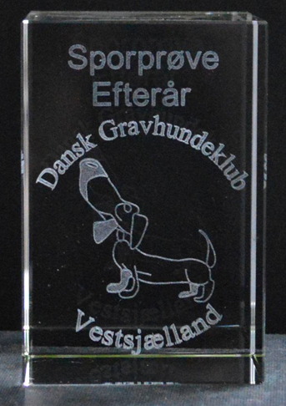

Vandrepræmien er skænket af udvalget og udsættes på DGK Vestsjællands vildtsporprøve om efteråret og tildeles

Prøvens bedste hund med 1. præmie på 3 timer/600 meter.

Vandrepræmien overgår til ejendom, når samme ejer har vundet den 2 gange med 2 forskellige hunde.

Dato | Reg. nr. | Hund | Point | Ejer
16.09.2006 | DK08605/2004 | Kratrydderens Thilde | 68 | Clemens Slott
13.09.2008 | DK12769/2007 | Gribsholt’s Fiona |  | Trine Andersen
16.08.2009 | DK20471/2006 | Hodjas Afrodite | 60 | Pia og Kurt Jensen
05.09.2010 | DK18671/2009 | Toftekæret’s Elvi | 74 | Jens og Marie-Louise Slettegaard
10.09.2011 | DK10917/2009 | Lavse’s Dirch Hårfager | 67 | Jette Bjerregaard
09.09.2012 | DK13532/2011 | Rukrogen’s Shiri | 51 | Ivan Møller Nielsen
27.09.2014 | DK01237/2012 | Højsletgaards Xenia | 62 | Thommas Matthisen
05.09.2015 | DK14146/2013 | Rafeldi’s Arne Fidelis | 73 | Anne Marlene Mortensen og Steen Jensen
10.09.2016 | DK12446/2015 | Gribsholt’s Ice Cream | 72 | Hanne Levin
09.09.2017 | DK04397/2017 | Mikkirs Makena | 65 | Elsebeth Mikkelsen
09.09.2018 | DK17364/2017 | Sørils FG-Rio | 64 | Hanne Vilberg
15.09.2019 | DK02047/2019 | Opalina’s Calvin Harris | 71 | Ønsker ikke oplyst

